Министерство транспорта Российской Федерации
Федеральное государственное автономное образовательное учреждение
высшего образования
«Российский университет транспорта РУТ (МИИТ)»
Институт транспортной техники и систем управления
Кафедра «Управление и защита информации»

ЛАБОРАТОРНАЯ РАБОТА №7
По дисциплине: «Технология реверс-инжиниринга»

Выполнил: ст. гр. ТКИ-341
Крецу Д.Р.
Проверил: проф., д.т.н.
Сидоренко В.Г,
к.т.н., доцент
Сафронов А.И.

Москва - 2026
Оглавление
Цель работы 3
Теоретические сведения 3
установка REvEng 3
Анализа функционала RevEng 4
Анализа кода в RevEng и сравнение с ILSpy 5
Выводы 8

Цель работы
Целью лабораторной работы является изучение современных средств реверс-инжиниринга программного кода, в частности инструментов для графового представления кода, а также получение практических навыков их установки, настройки и применения для анализа программ на языке C.

Теоретические сведения
Согласно варианту 16, мы должны были использовать REvEng.
Что такое REvEng?
Инструмент для реверс-инжиниринга RevEng, объединяет в себе сразу несколько программ и внедряет для них функции искусственного интеллекта.

установка REvEng
Процесс установки:
- Устанавливаем пакет python с помощью pyinstaller с официального сайта
- После скачивания и установки менеджера требуется запустить его, в процессе отказавшись от установки последней версии CPython.
- Далее необходимо открыть консоль с помощью нажатия комбинации клавиш «Win+R» с последующим вводом cmd и ввести следующую команду для установки окружения Python 3.10:
py install 3.10.
- Затем устанавливаем зависимости, в этом же терминале переходим в папку с файлом с помощью команды
cd /d полный\путь\к\проекту.
- Для начала будет создано виртуальное окружение с помощью команды
py -3.10 -m venv .venv.
- Затем требуется выполнить запуск окружения путём ввода команды
.\.venv\Scripts\activate,
- Далее появится приписка с названием окружения в начале строки. Установка необходимых зависимостей будет производиться с помощью ввода в командную строку следующей команды:
pip install -r requirements.txt.
- Запускаем наш инструмент с помощью команды:
py -m uvicorn app.main:app –reload.
- Теперь переходим в браузер по выведенному адресу (http://127.0.0.1:8000) будет получена страница с инструментом RevEng.

Анализа функционала RevEng

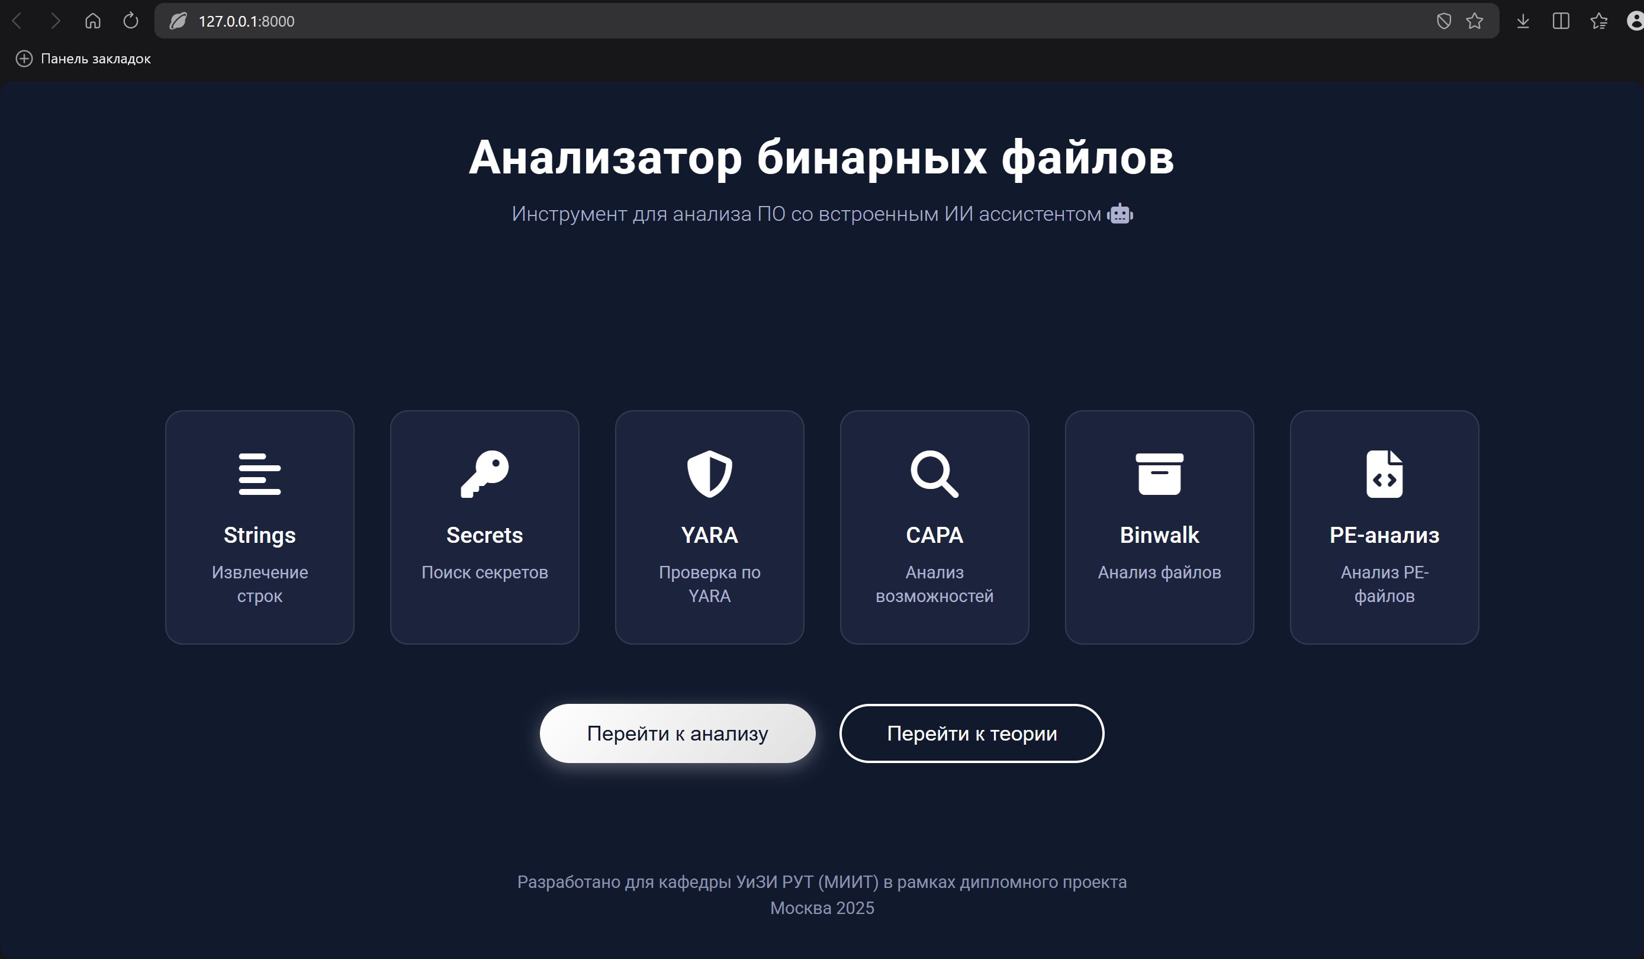
Рисунок 1 – Запущенный инструмент.
На рисунке 1 мы видим 2 основные кнопки – «Перейти к анализу» и «Перейти к теории». Начнем с блока теории, который включает в себя объяснение функционала инструмента и назначение его использлвания
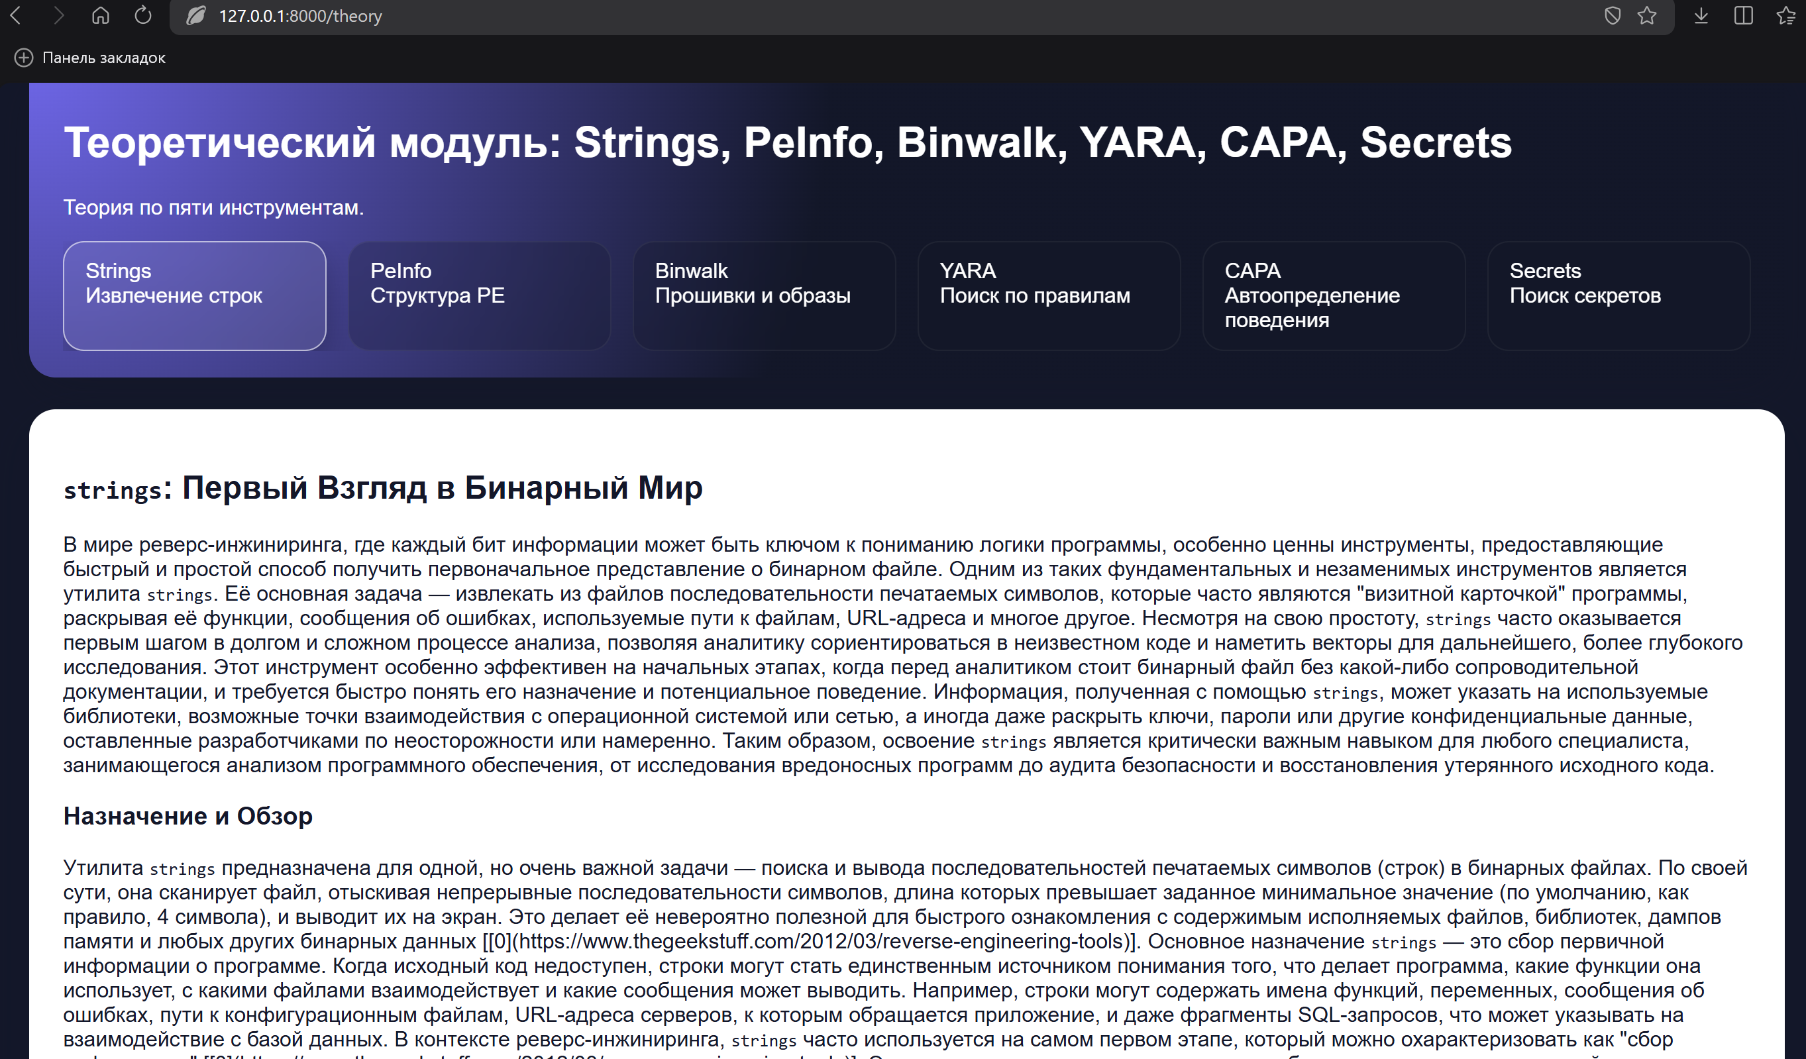
Рисунок 2 – Теоретический модуль RevEng.
После изучения теории, начнем анализ нашей программы с помощью данного иснтрумента.

Анализа кода в RevEng и сравнение с ILSpy

Сечйчас мы протестируем его на нашем .exe файле с кодом на C# (sharp.exe). После загрузки файла видим его метрики:
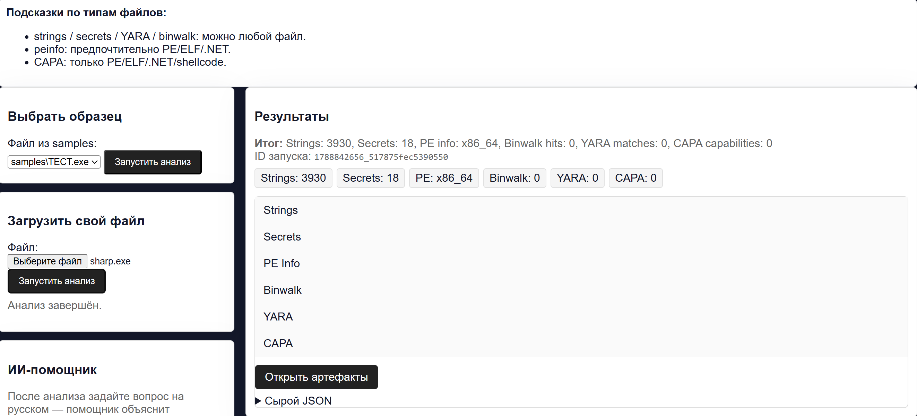
Рисунок 3 – анализ sharp.exe
Как видно на рисунке 3, инструмент нашел строки кода, секреты и разрешение нашей программы. Но к сожалению он не смог обойти шифрование нашей программы:
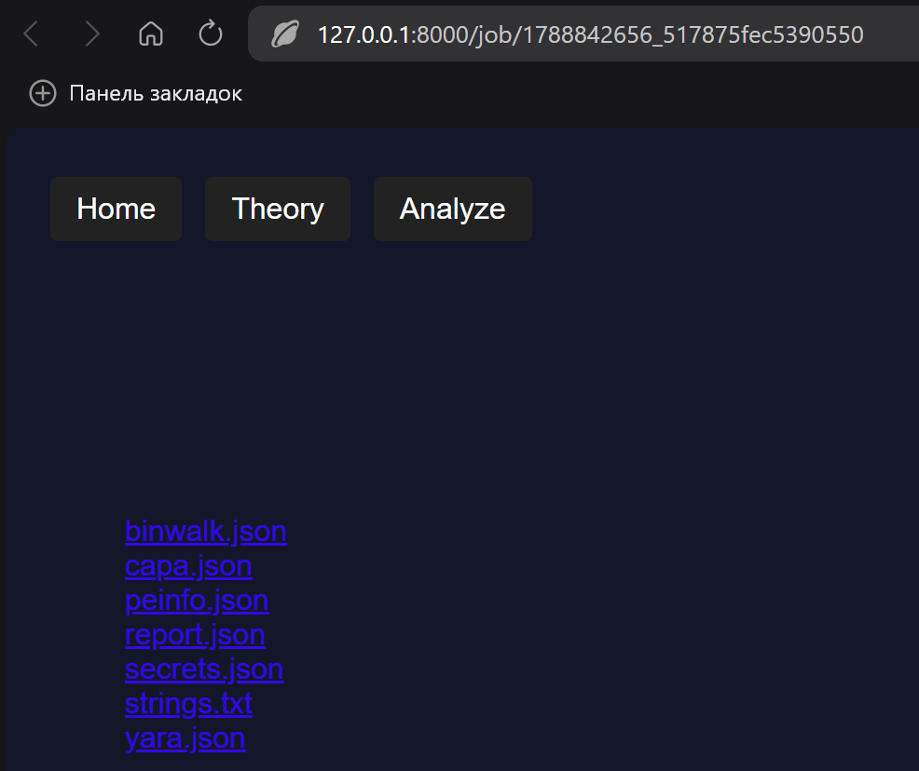
Рисунок 4 – файлы доступные к скачиванию.
После скачивания файла strings.txt, в которых должны находится строки кода, мы видимо ошибку сразу же в первой строке.

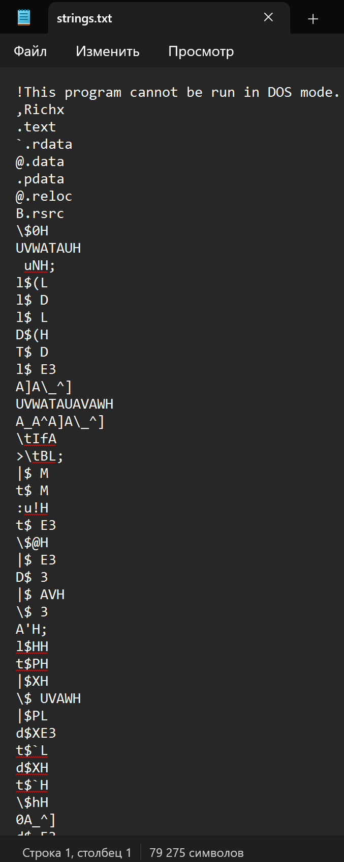
Рисунок 5 – ошибка при расшифровке файла.
Ошибка «This program cannot be run in DOS mode.» означает что программа попыталась открыть наш файл в режиме DOS для дешифрации, но в нем стояла защита от такой проверки, поэтому вместо строк кода мы видим просто различные символы, по которым нельзя восстановить изначальную архитектуру программы. Для сравнения возьмем анализ этой же программы с помощью инструмента ILSpy
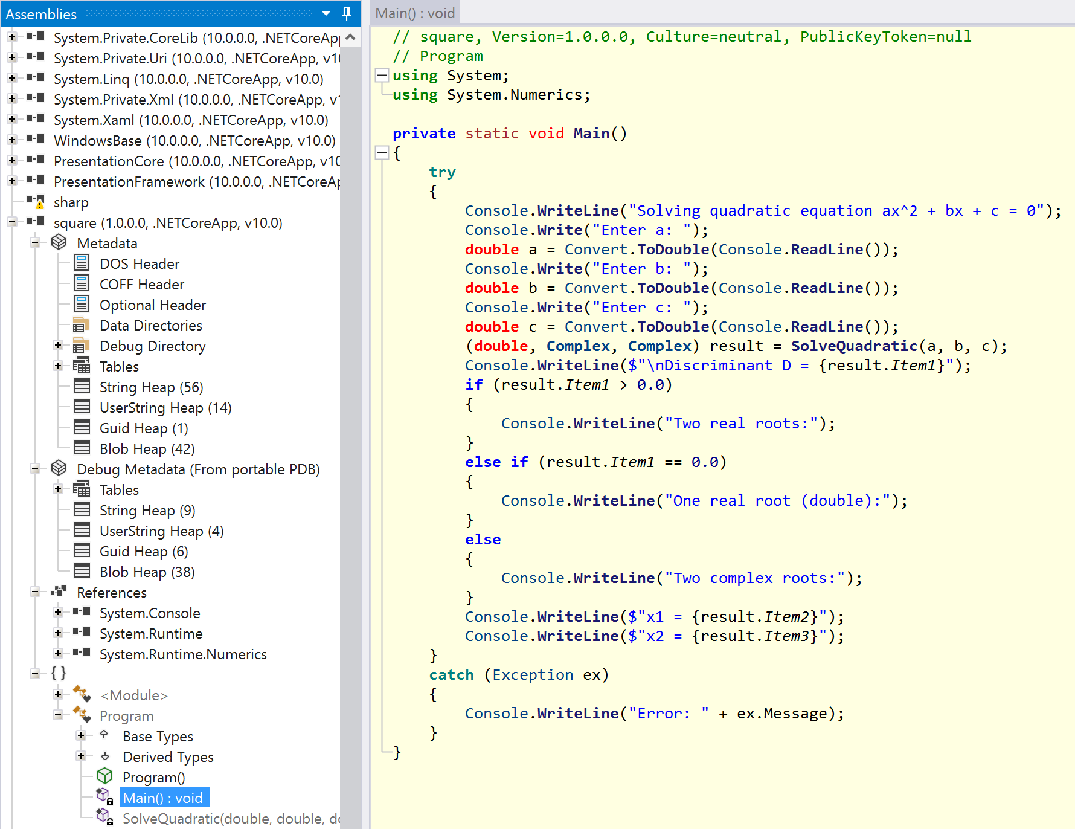
Рисунок 6 – Декомпилированный C# код функции Main в ILSpy.
На Рисунке 6 мы видим, что у ILSpy получилось вывести исходный код собранной .exe программы. С чем в свою очередь инструмент RevEng не справился.

Выводы
В ходе выполнения лабораторной работы был изучен инструмент RevEng (вариант 16). Инструмент удалось собрать, запустисть и провести с его помощью анализ нашей программы, но не удалось получить результаты анализа кода. RevEng не смог выдать нам исходный код нашей упакованной программы.

